 | BỘ GIÁO DỤC VÀ ĐÀO TẠO  TRƯỜNG ĐẠI HỌC CÔNG NGHỆ TP. HCM

ĐỒ ÁN CHUYÊN NGÀNH

APP BÁN HÀNG

Ngành: CÔNG NGHỆ THÔNG TIN
Chuyên ngành: CÔNG NGHỆ PHẦN MỀM

Giảng viên hướng dẫn :NGUYỄN MẠNH HÙNG
Sinh viên thực hiện :Nguyễn Trương Thanh Nhã
MSSV:1411060908 Lớp: 15DTH04

TP. Hồ Chí Minh, 2018

BỘ GIÁO DỤC VÀ ĐÀO TẠO
TRƯỜNG ĐẠI HỌC CÔNG NGHỆ TP. HCM

ĐỒ ÁN CHUYÊN NGÀNH

APP BÁN HÀNG

Ngành: CÔNG NGHỆ THÔNG TIN
Chuyên ngành: CÔNG NGHỆ PHẦN MỀM

Giảng viên hướng dẫn :NGUYỄN MẠNH HÙNG
Sinh viên thực hiện :Nguyễn Trương Thanh Nhã
MSSV:1411060908 Lớp: 15DTH04

TP. Hồ Chí Minh, 2018

LỜI MỞ ĐẦU 3
I. MỤC TIÊU VÀ PHẠM VI ĐỀ TÀI 4
1.1 Mục tiêu 4
1.2 Phạm vi 4
II. PHÂN TÍCH YÊU CẦU 4
2.1 Yêu cầu chức năng 4
2.2 Yêu cầu về giao diện 4
III. CƠ SỞ LÝ THUYẾT 4
3.1 Các khái niệm và cơ chế hoạt động 4
3.1.1 Lịch sử ra đời 4
3.1.2 Tổng quan về Android Studio 5
3.1.3 Các tính năng của phần mềm Android Studio 5
3.2 Giao diện 6
3.3 Ứng dụng 7
3.4 Phát triển 8
IV. KẾT QUẢ THỰC NGHIỆM 8
4.1. Giới thiệu về app bán hàng 8
4.2. Các thành phần chức năng của app 8
4.3. Mô hình xử lý tổng quát 8
4.4. Giao diện app 9
V. KẾT LUẬN ĐỒ ÁN CHUYÊN NGÀNH 23
5.1. Kết quả đạt được 23
5.2. Đánh giá phần mềm 23
5.2.1. Ưu điểm 23
5.2.2. Nhược điểm 23
5.3. Hướng phát triển và mở rộng đề tài 23
KẾT LUẬN CHÍNH 24

Mục Lục Hình ảnh

Hình 3 1 Giao diện app chính 6
Hình 3 2 Giao diện code 7

Hình 4 1 Giao diện Splash 9
Hình 4 2 Giao diện sản phẩm điện thoại 10
Hình 4 3Giao diện sản phẩm laptop 11
Hình 4 4Giao diện đăng nhập 12
Hình 4 5 giao diện đăng ký 13
Hình 4 6 Giao diện Quên tài khoản 14
Hình 4 7 Giao diện giỏ hàng 15
Hình 4 8 Giao diện liên hệ 16
Hình 4 9 Giao diện quản ly khách hàng 17
Hình 4 10 Giao diện chi tiết đơn hàng 18
Hình 4 11 hệ thống apps bán hàng 21
Hình 4 12 chức năng của apps 22

Mục Lục Database

Database 1 admin_ad 18
Database 2 khách hàng 18
Database 3 Danh mục 19
Database 4 Sản phẩm 19
Database 5 chi tiết sản phẩm 19
Database 6 Đơn hàng 19

LỜI MỞ ĐẦU

Trong những năm gần đây, Công nghệ thông tin đã xuất hiện như một phần không thể thiếu trong cuộc sống hằng ngày từ giáo dục, thương mại, giải trí và cả trong y học nữa… Một chiếc điện thoại, máy tính, hay sử dụng internet đã không còn quá xa lạ với chúng ta. Vì vậy, ta thấy khoa học công nghệ Việt Nam cũng đã và đang hội nhập cùng với làn sóng công nghệ tiên tiến trên thế giới và phát triển vô cùng mạnh và nhanh. Mỗi một ngành, mỗi lĩnh vực về công nghệ đều có cách thức riêng, cách quản lý riêng. Tuy nhiên, một trong những công nghệ có thể tiếp cận với thời đại hiện nay, phổ biến trên khắp thế giới đó là công nghệ phần mềm.
Công nghệ phần mềm đã và đang bùng nổ trên khắp thế giới và đang tiếp tục phát huy, tiếp tục đưa ra thị trường những sản phầm tốt nhất đáp ứng nhu cầu người dùng.
Từ đó, xuất hiện những ứng dụng quản lý, các ứng dụng giải trí như ứng dụng nghe nhạc, xem phim, game cụ thể là app bán hàng.
Xuất phát từ những quan điểm trên, cùng với sự hướng dẫn của thầy Nguyễn Mạnh Hùng, em đã thực hiện đề tài “app bán hàng” nhằm đưa ra những vận dụng vào thực tế tạo ra những phần mềm giải trí hữu ích, tiện dụng, thân thiện với người dùng.
Và do đây là đồ án khá xa lạ với em nên kiến thức còn rất hạn hẹp nên trong quá trình thực hiện đồ án em không tránh khỏi sai sót, mong nhận được sự đóng góp ý kiến quý báu của Thầy.
Em xin chân thành cảm ơn! Sinh viên thực hiện

Nguyễn trương thanh nhã

I. MỤC TIÊU VÀ PHẠM VI ĐỀ TÀI

1.1 Mục tiêu
Đề tài này thuộc hướng tìm hiểu công nghệ từ đó xây dựng ứng dụng. Giúp tìm hiểu phần mềm viết ứng dụng di động Android Studio và sử dụng Android Studio xây dựng thử nghiệm ứng dụng nghiên về đề tài giải trí. Từ đó xây dựng những ứng dụng giải trí tốt hơn, lôi cuốn, bổ ích hơn nhằm phục vụ nhu cầu giải trỉ của người dùng.

1.2 Phạm vi
Giới hạn trong kiến thức đã học. Ứng dụng chỉ nằm trong phạm vi cá nhân

II. PHÂN TÍCH YÊU CẦU

2.1 Yêu cầu chức năng
Ứng dụng phải đảm bao đầy đủ chức năm bao gồm:
- Chức năng đăng nhập
- Chức năng đăng ký
- Chức năng quên mật khẩu
- Chức năng tìm kiếm sản phẩm
- Chức năng giỏ hang
- Chức năng xem chi tiết sản phẩm
- Chức năng xem tất cả sản phẩm

2.2 Yêu cầu về giao diện
Ứng dụng phải có giao diện đơn giản, thân thiện, dễ sử dụng.

III. CƠ SỞ LÝ THUYẾT

3.1 Các khái niệm và cơ chế hoạt động

3.1.1 Lịch sử ra đời
Tổng công ty Android được thành lập tại Palo Alto, California vào tháng 10 năm 2003 bởi Andy Rubin, Rich Miner, Nick Sears và Chris White để phát triển, theo lời của Rubin,” các thiết bị di động thông minh hơn có thể biết được vị trí và sở thích của người dùng”. Ngày 17 tháng 8 năm 2005 Google mua lại Tổng công ty Android, biến nó thành một bộ phận trực thuộc Google. Những nhân viên chủ chốt của Tổng công ty Android gồm Rubin, Miner, và White vẫn tiếp tục ở lại công ty làm việc sau thương vụ này. Tại Google, nhóm do Rubin đứng đầu đã phát triển một nền tảng thiết bị di động phát triển trên nền nhân Linux. Ngày 5 tháng 11 năm 2007, Liên minh thiết bị cầm tay mở (Open Handset Alliance), một hiệp hội bao gồm nhiều công ty trong đó có Texas Instruments, Tập đoàn Broadcom, Google, HTC, Intel, LG, Tập đoàn Marvell Technology, Motorola, NVidia, Qualcomm, Samsung Electronics, Sprint Nextel và T - Mobile được thành lập với mục đích phát triển các tiêu chuẩn mở cho thiết bị di động. Cùng ngày, Android cũng được ra mắt với vai trò là sản phẩm đầu tiên của Liên minh, một nền tảng thiết bị di động được xây dựng trên nhân Linux phiên bản 2.6. Chiếc điện thoại chạy Android đầu tiên được bán ra là HTC Dream, phát hành ngày 22 tháng 10 năm 2008. Biểu trưng của hệ điều hành Android mới là một con rô bốt màu xanh lá cây do hãng thiết kế Irina Blok tại California vẽ. Từ năm 2008, Android đã trải qua nhiều lần cập nhật để dần dần cải tiến hệ điều hành, bổ sung các tính năng mới và sửa các lỗi trong những lần phát hành trước. Mỗi bản nâng cấp được đặt tên lần lượt theo thứ tự bảng chữ cái, theo tên của một món ăn tráng miệng; ví dụ như phiên bản 1.5 Cupcake (bánh bông lan nhỏ có kem), tiếp nối bằng phiên bản 1.6 Donut (bánh vòng). Phiên bản mới nhất là 4.2 Jelly Bean (kẹo dẻo). Vào năm 2010, Google cho ra mắt thiết bị Nexus – một dòng sản phẩm bao gồm điện thoại thông minh và máy tính bảng chạy hệ điều hành Android, do các đối tác phần cứng sản xuất. HTC đã hợp tác với Google trong chiếc điện thoại thông minh Nexus đầu tiên, Nexus One. Kể từ đó nhiều thiết bị mới hơn đã gia nhập vào dòng sản phẩm này, như điện thoại Nexus 4 và máy tính bảng Nexus 10, lần lượt do LG và Samsung sản xuất. Google xem điện thoại và máy tính bảng Nexus là những thiết bị Android chủ lực của mình với những tính năng phần cứng và phần mềm mới nhất của And

3.1.2 Tổng quan về Android Studio
Android Studio là một phầm mềm bao gồm các bộ công cụ khác nhau dùng để phát triển ứng dụng chạy trên thiết bị sử dụng hệ điều hành Android như các loại điện thoại smartphone, các tablet... Android Studio được đóng gói với một bộ code editor, debugger, các công cụ performance tool và một hệ thống build/deploy (trong đó có trình giả lập simulator để giả lập môi trường của thiết bị điện thoại hoặc tablet trên máy tính) cho phép các lập trình viên có thể nhanh chóng phát triển các ứng dụng từ đơn giản tới phức tạp.
Việc xây dựng một ứng dụng mobile (hoặc tablet) bao gồm rất nhiều các công đoạn khác nhau. Đầu tiên chúng ta sẽ viết code ứng dụng sử dụng máy tính cá nhân hoặc laptop. Sau đó chúng ta cần build ứng dụng để tạo file cài đặt. Sau khi build xong thì chúng ta cần copy file cài đặt này vào thiết bị mobile (hoặc table) để tiến hành cài đặt ứng dụng và chạy kiểm thử (testing). Bạn thử tưởng tượng nếu với mỗi lần viết một dòng code bạn lại phải build ứng dụng, cài đặt trên điện thoại hoặc tablet và sau đó chạy thử thì sẽ vô cùng tốn thời gian và công sức. Android Studio được phát triển để giải quyết các vấn đề này. Với Android Studio tất cả các công đoạn trên được thực hiện trên cùng một máy tính và các quy trình được tinh gọn tới mức tối giản nhất.

3.1.3 Các tính năng của phần mềm Android Studio
Android cung cấp một khuôn khổ ứng dụng phong phú cho phép bạn xây dựng các ứng dụng và trò chơi mới cho các thiết bị di động trong môi trường ngôn ngữ Java. Tài liệu được liệt kê trong vùng điều hướng bên trái sẽ cung cấp chi tiết về cách xây dựng ứng dụng bằng cách sử dụng các API khác nhau của Android.
Nếu bạn mới làm quen với việc phát triển Android, quan trọng là bạn phải hiểu những khái niệm cơ bản sau về khuôn khổ ứng dụng Android:

3.2 Giao diện
Các thiết bị Android sau khi khởi động sẽ hiển thị màn hình chính, điểm khởi đầu giao diện màn hình chính của Android có thể tùy chỉnh ở mức cao, cho phép người dùng tự do sắp đặt hình dáng cũng như hành vi của thiết bị theo sở thích. Ở phía trên cùng màn hình là thanh trạng thái, hiển thị thông tin về thiết bị và tình trạng kết nối. Thanh trạng thái này có thể kéo xuống để xem màn hình thông báo gồm thông tin quan trọng hoặc cập nhật của các ứng dụng, như mail hay tin nhắn SMS mới nhận, mà không làm gián đoạn hoặc khiến người dùng cảm thấy bất tiện. Trong các phiên bản đời đầu, người dùng có thể nhấn vào thông báo để mở ra ứng dụng tương ứng, về sau này các thông tin cập nhật được bổ sung theo tính năng, như có khả năng lập tức gọi ngược lại khi có cuộc gọi nhỡ mà không cần phải mở ứng dụng gọi điện ra. Thông báo sẽ luôn nằm đó cho đến khi người dùng đã đọc hoặc xóa nó đi.
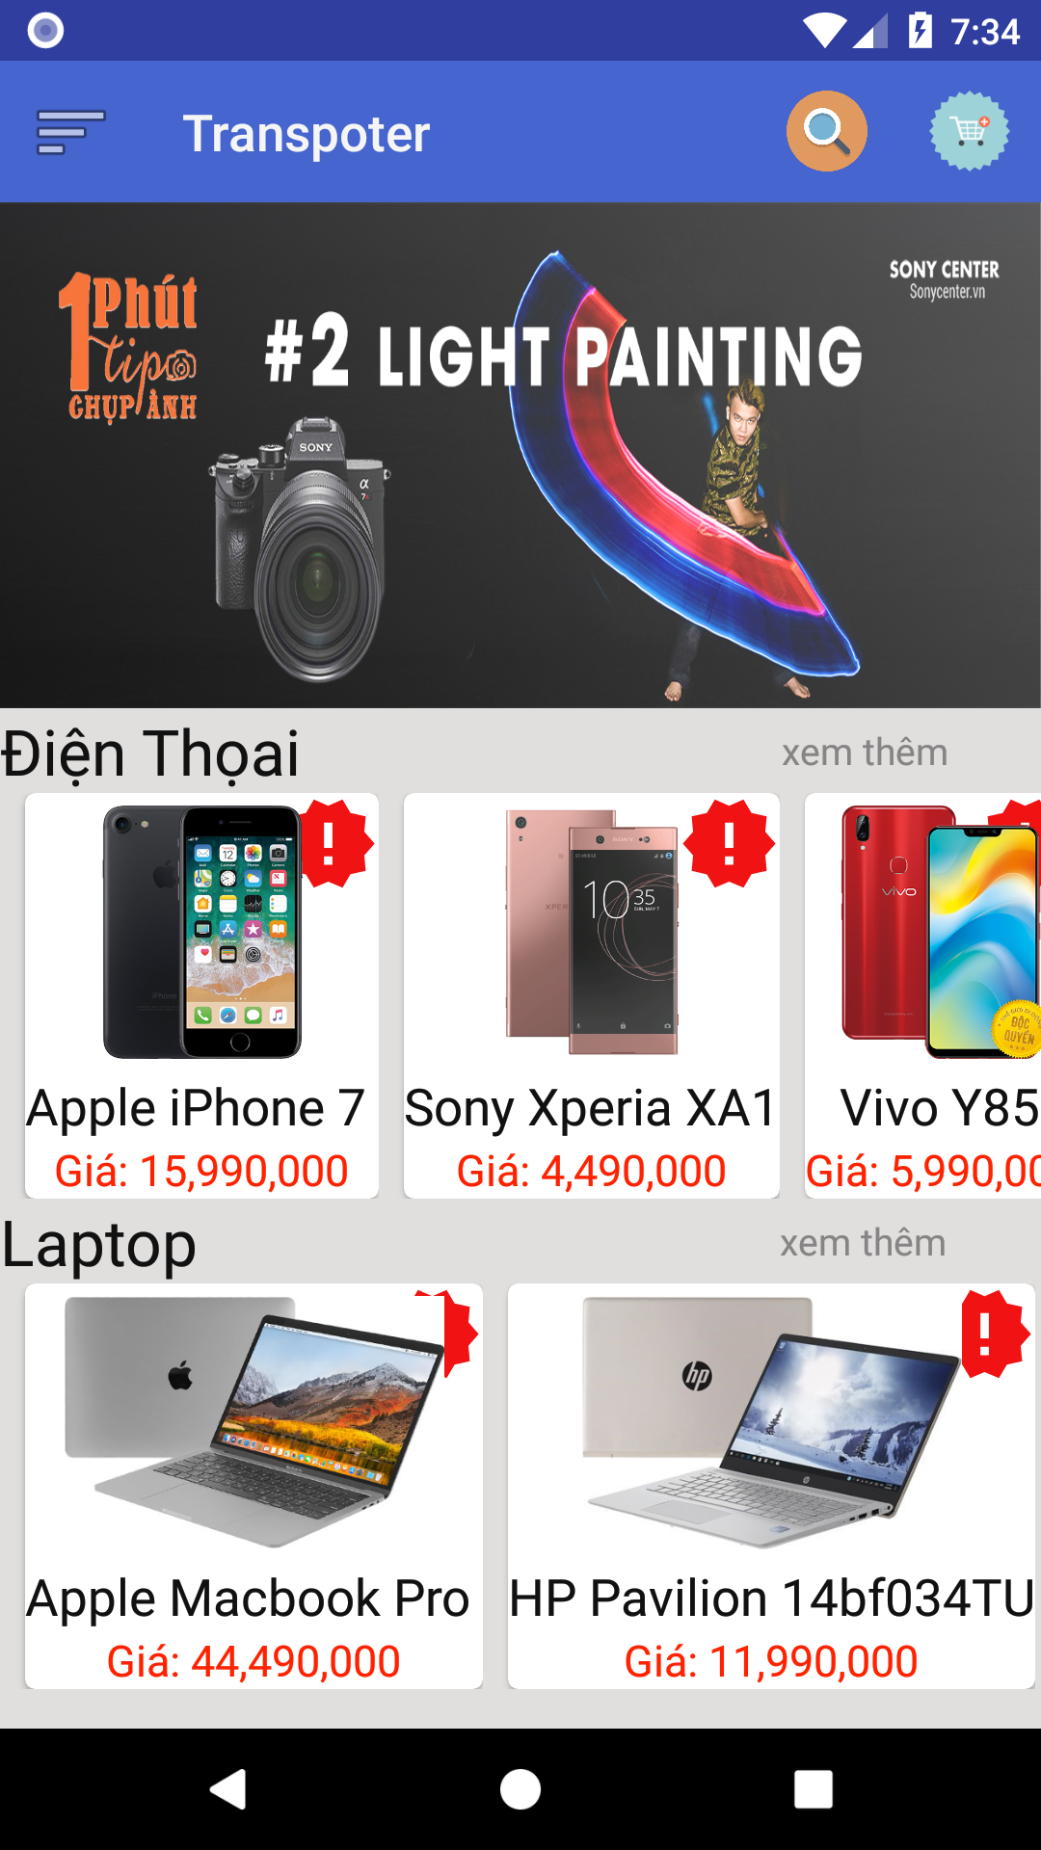
Hình 3 1 Giao diện app chính

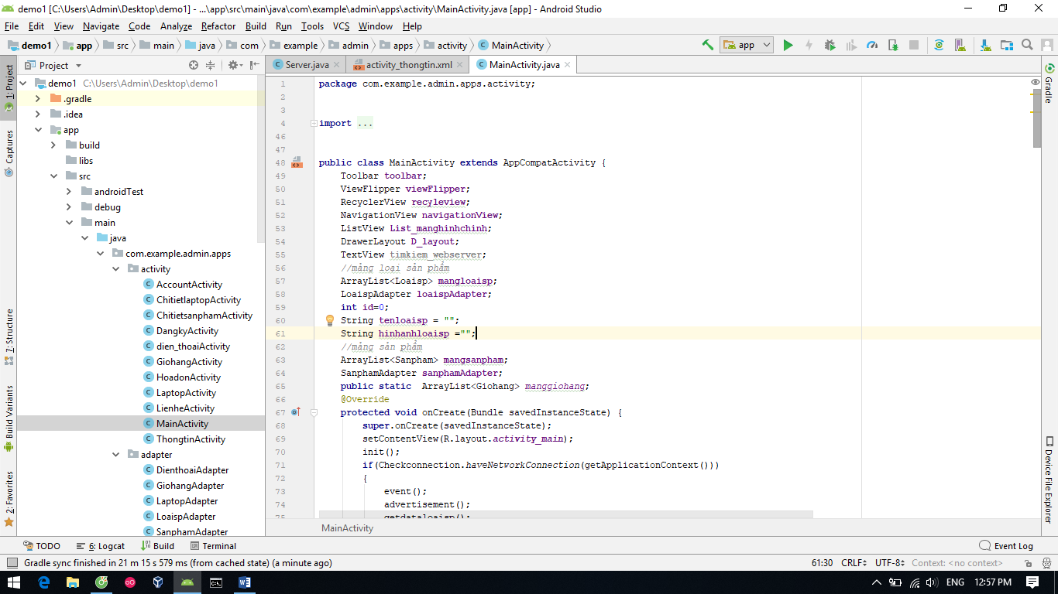
Hình 3 2 Giao diện code

3.3 Ứng dụng
Android có lượng ứng dụng của bên thứ ba ngày càng nhiều, được chọn lọc và đặt trên một cửu hàng ứng dụng như Google Play hay Amazon Appstore để người dùng lấy về, hoặc bằng cách tải xuống rồi cài đặt tập tin APK từ trang web khác. Các ứng dụng trên của hàng Play cho phép người dùng duyệt, tải về và cập nhật các ứng dụng do Google và các nhà phát triển thứ ba phát hành. Cửa hàng Play được cài đặt sẵn trên các thiết bị thỏa mãn điều kiện tương thích của Google. Ứng dụng sẽ tự động lọc ra một danh sách các ứng dụng tương thích với thiết bị của người dùng, và nhà phát triển có thể giới hạn ứng dụng của họ chỉ dành cho những nhà mạng cố định hoặc những quốc gia cố định vì lý do kinh doanh. Nếu người dùng mua một ứng dụng mà họ cảm thấy không thích, họ được hoàn trả tiền sau 15 phút kể từ lúc tải về, và một nhà mạng còn có khả năng mua giúp các ứng dụng trên Google Play sau đó tính tiền vào trong hóa đơn sử dụng hàng tháng của người dùng.
Các ứng dụng cho Android được phát triển bằng ngôn ngữ Java sử dụng Bộ phát triển phần mềm Android (SDK). SDK bao gồm một bộ phận đầy đủ các công cụ dùng để phát triển, gồm có công cụ gỡ lỗi, thư viện phần mềm, bộ giả lập điện thoại dựa trên QEMU, tài liệu hướng dẫn, mã nguồn mẫu, và hướng dẫn từng bước. Môi trường phát triển tích hợp (IDE) được hỗ trợ chính thức là Eclipse sử dụng phần bổ sung Android Development Tools (ADT). Các công cụ phát triển khác cũng có sẵn, gồm có Bộ phát triển gốc dành cho các ứng dụng hoặc phần mở rộng viết bằng C hoặc C++, Google App Inventor, một môi trường đồ họa cho phép những nhà lập trình mới bắt đầu, và nhiều nền tảng ứng dụng web di động đa nền tảng phong phú.

3.4 Phát triển
Android được Google tự phát triển riêng cho đến khi những thay đổi và cập nhật đã hoàn thiện, khi đó mã nguồn mới được công khai. Mã nguồn này, nếu không sửa đổi chỉ chạy trên một số thiết bị, thường là thiết bị thuộc dòng Nexus. Có nhiều thiết bị có chứa những thành phần được giữ bản quyền do nhà sản xuất đặt vào thiết bị Android của họ.

IV. KẾT QUẢ THỰC NGHIỆM

4.1. Giới thiệu về app bán hàng

4.2. Các thành phần chức năng của app
- Chức năng đăng nhập:
- Nhập tên tài khoản và mật khẩu đã tạo trước đó và bấm nút đăng nhập.
- Quên mật khẩu và cách lấy lại mật khẩu.
- Chức năng đăng ký:
- Nhập tên tài khoản và mật khẩu và bấm nút đăng ký ngay.
- Chức năng tìm kiếm:
- Tìm kiếm tên sản phẩm và các mặt hàng liên quan
- Chức năng giỏ hàng
- Tổng kết các sản phẩm đã chọn
- Tổng kết tiền
- Đặt Hàng

4.3. Mô hình xử lý tổng quát
- Người dùng đăng ký tài khoản:
- Người dùng nhập tên đăng nhập và mật khẩu, sau đó nhập xác nhận mật khẩu, kế đến click vào đăng ký ngay. Nếu đăng kí thành công người dùng sẽ được quay về màn hình đăng nhập và có thể đăng nhập bằng tài khoản vừa tạo.
- Người dùng đăng nhập tài khoản:
- Người dùng nhập tên đăng nhập và mật khẩu đã được đăng kí trước đó. Sau đó, click đăng nhập. Nếu đăng nhập thành công người dùng sẽ được vào màn hình chọn sản phẩm
- Trong trường hợp người dung quên mật khẩu, có thể bấm vào “Quên mật khẩu” nhập email đã đăng kí và hệ thống sẽ gửi lại mật khẩu vào email đã đăng kí.
- Người dung chọn mua sản phẩm
- Người dung chọn sản phẩm và bấm vào nút “Thêm vào giỏ hàng”
- Khi muốn thanh toán, người dung bấm vào giỏ hàng và chọn thanh toán.

4.4. Giao diện app

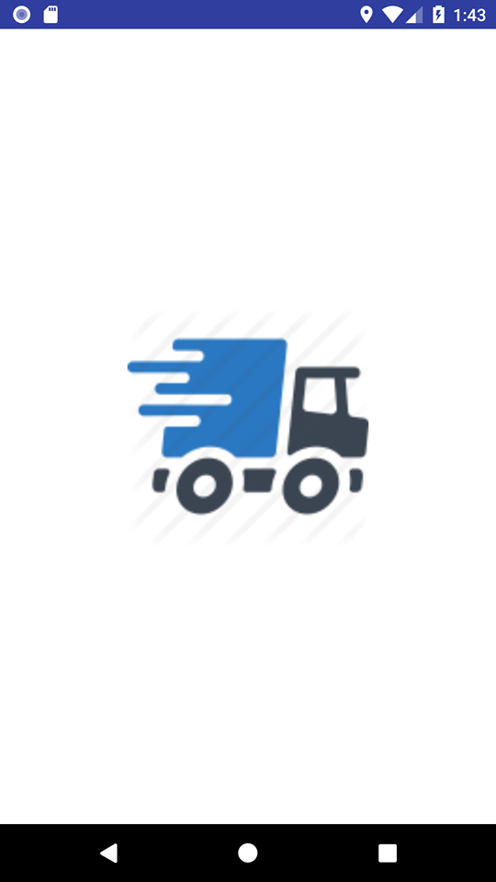
Hình 4 1 Giao diện Splash

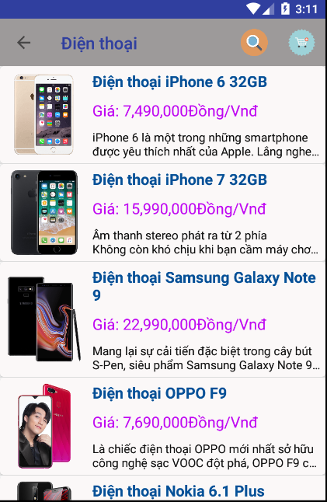
Hình 4 2 Giao diện sản phẩm điện thoại
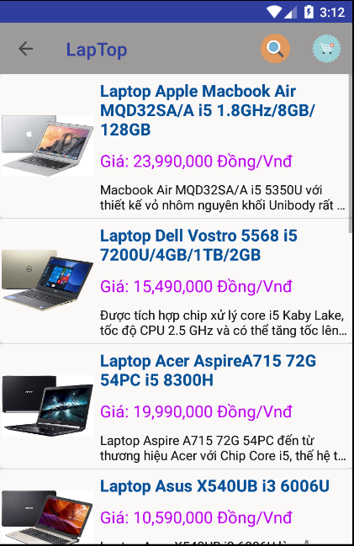
Hình 4 3Giao diện sản phẩm laptop

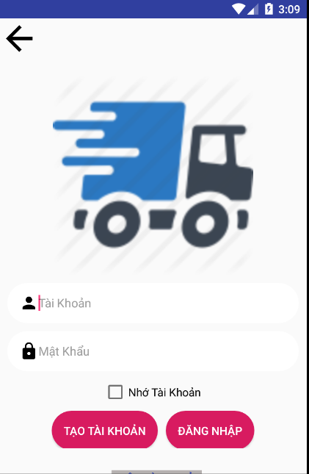
Hình 4 4Giao diện đăng nhập

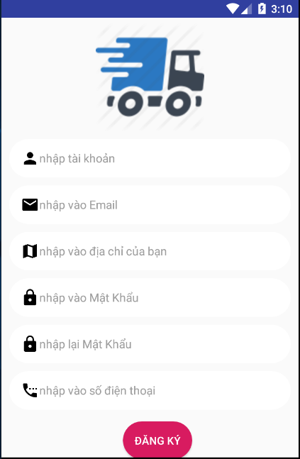
Hình 4 5 giao diện đăng ký

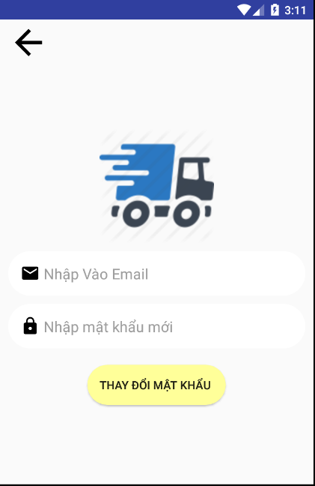
Hình 4 6 Giao diện Quên tài khoản

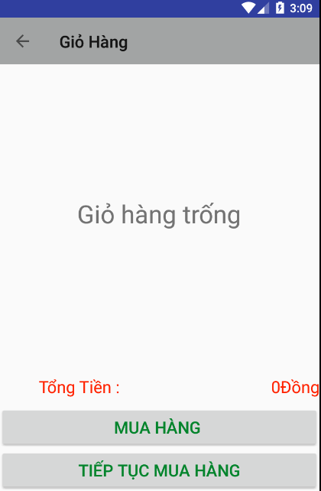
Hình 4 7 Giao diện giỏ hàng

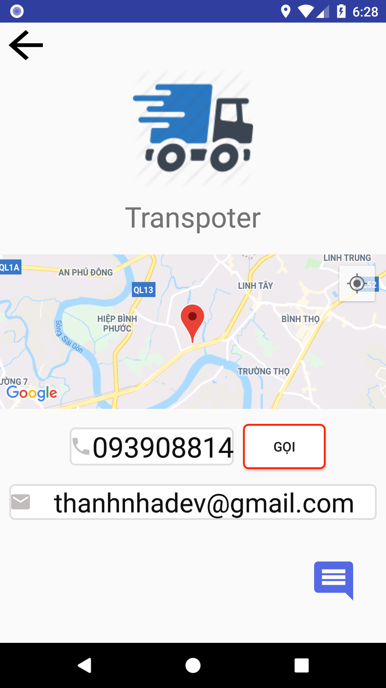
Hình 4 8Giao diện liên hệ

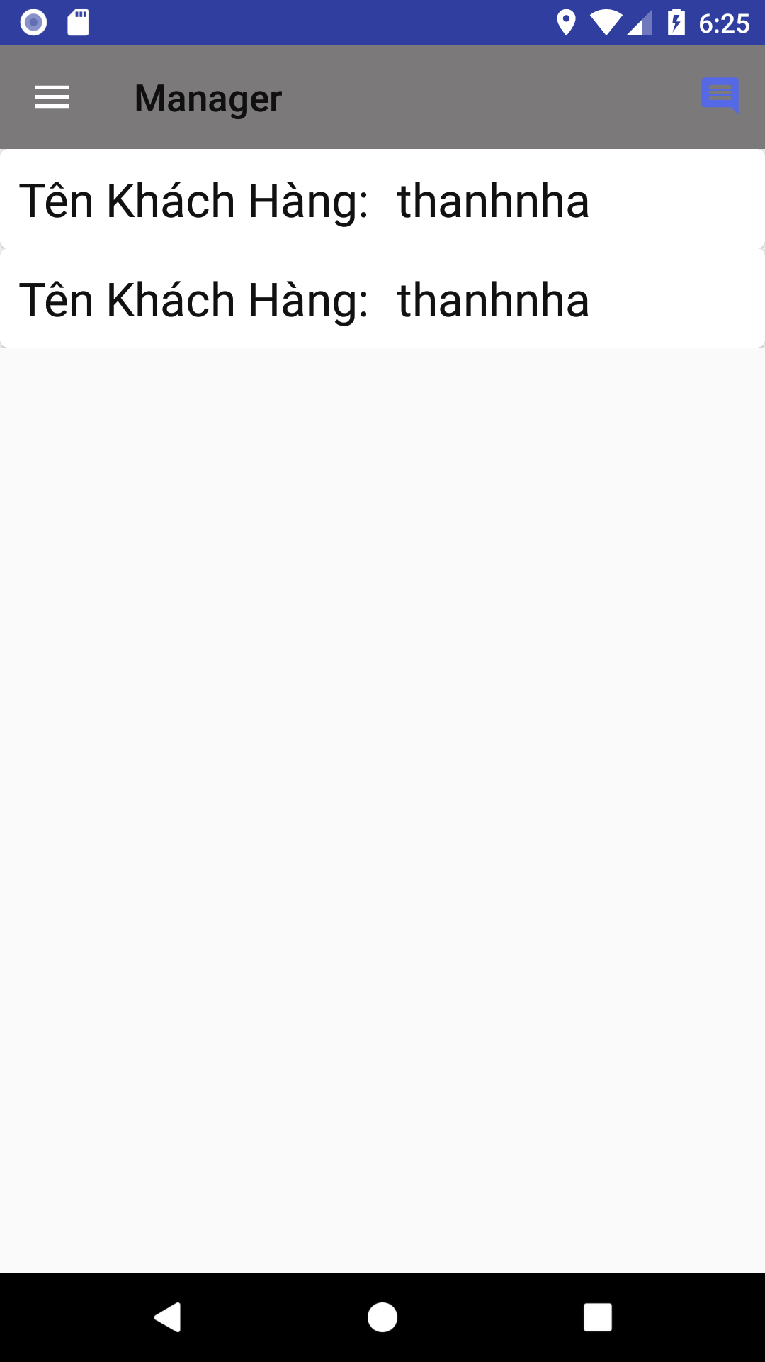
Hình 4 9Giao diện quản ly khách hàng

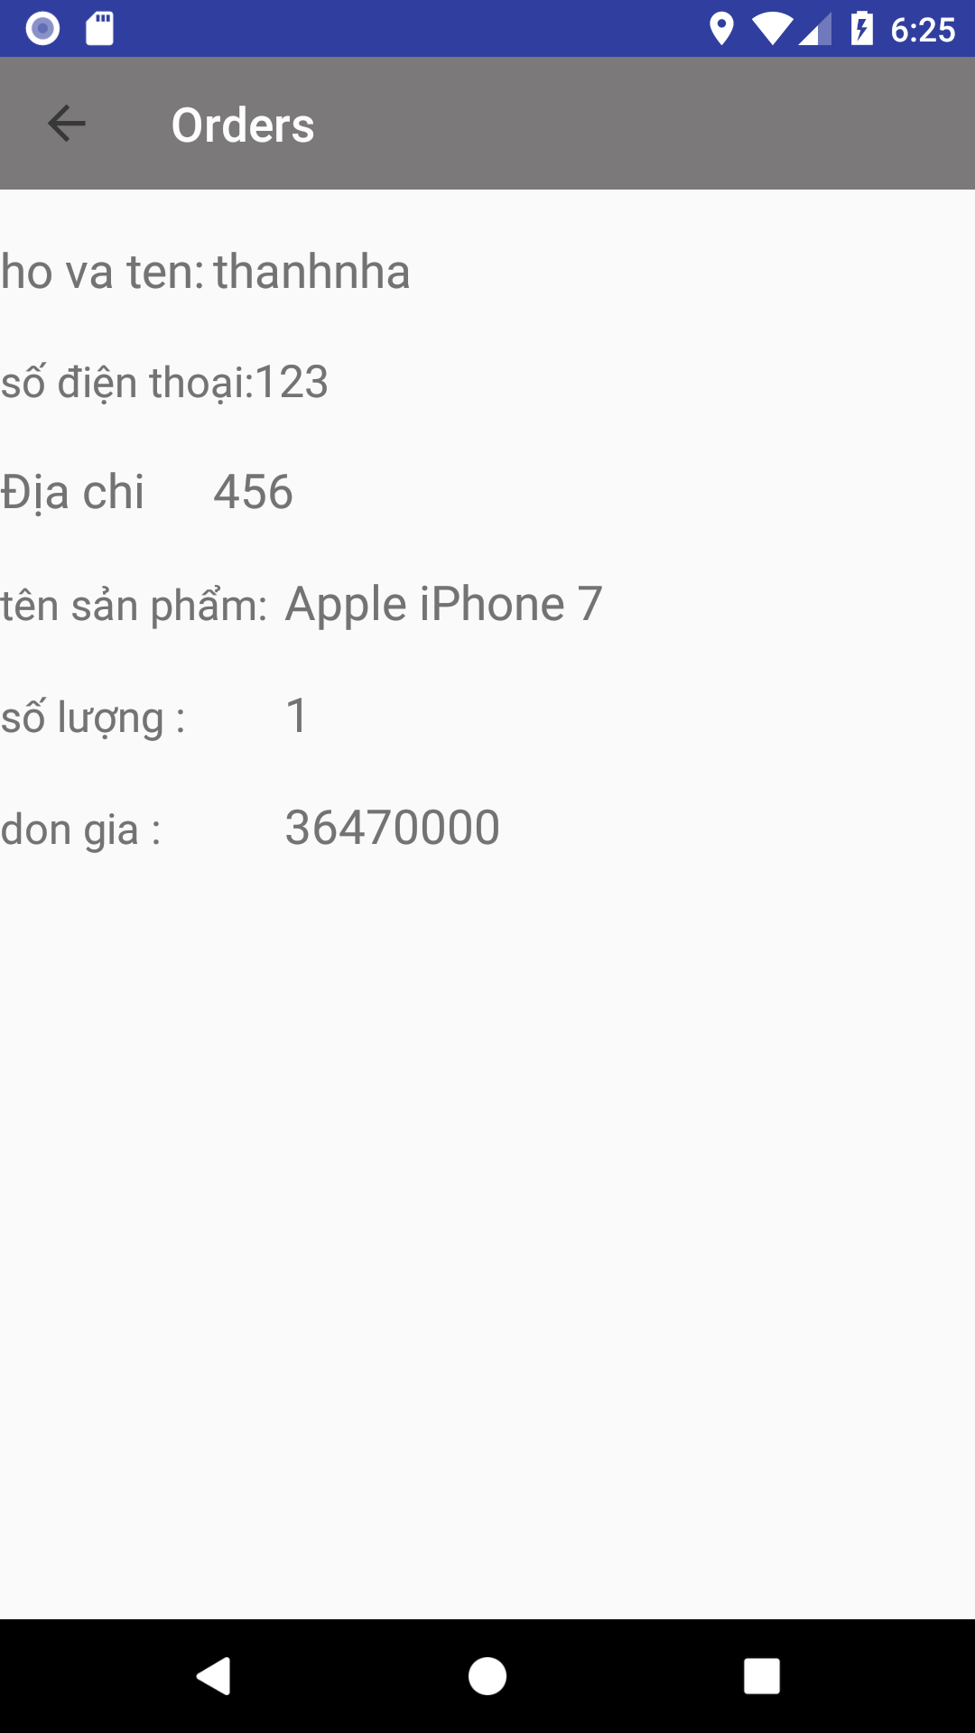
Hình 4 10 Giao diện chi tiết đơn hàng

Database 1 admin_ad
id | INTERGER
TÀI KHOẢN | STRING
MẬT KHẨU | STRING
Database 2 khách hàng
Id | INTERGER
TÊN KHÁCH HÀNG | VARCHAR
SDT | INTERGER
EMAIL | VARCHAR
ĐỊA CHỈ | TEXT
MẬT KHẨU | TEXT

Database 3Danh mục
Id | INTERGER
TENLOAISANPHAM | VARCHAR
HINHANHLOAISANPHAM | VARCHAR

Database 4 Sản phẩm
Id | INTERGER
TÊN SẢN PHẨM | VARCHAR
GIA SAN PHAM | INTERGER
HINH ANH SAN PHAM | VARCHAR
MO TA SANPHAM | VARCHAR
IDSANPHAM | INTERGER

Database 5 chi tiết sản phẩm
Id | INTERGER
Ma don hang | Interger
Ma sản phẩm | Interger
Ten san pham | Varchar
Gia sản phẩm | Int
So luong san pham | interger
Database 6 Đơn hàng
Id | Interger
Tên khách hàng | Varchar
Sdt | Interger
Ten sản phẩm | Varchar
So lượng | Interger
Thành tiền | Interger
Địa chỉ | varchar

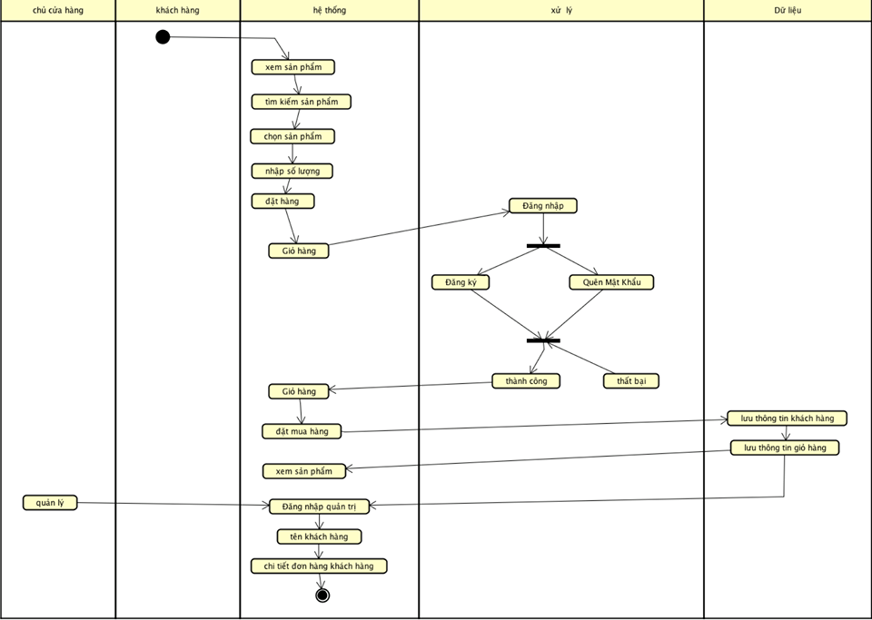
Hình 4 11 hệ thống apps bán hàng

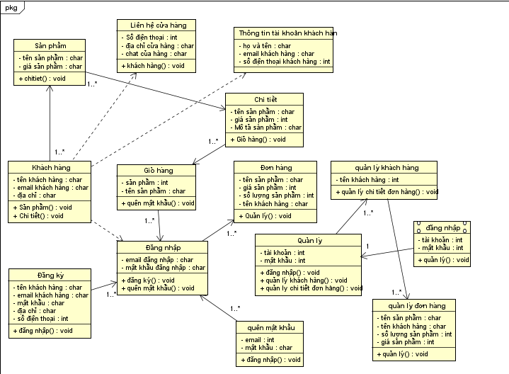
Hình 4 12chức năng của apps

V. KẾT LUẬN ĐỒ ÁN CHUYÊN NGÀNH

5.1. Kết quả đạt được
Thành công trong việc xây dựng giao diện và dữ liệu cho ứng dụng.Đáp ứng các yêu cầu cơ bản về việc bán hàng và quản lý sản phẩm để có thể đem ra thị trường.

5.2. Đánh giá phần mềm

5.2.1. Ưu điểm
- Giao diện đầy đủ.
- Thể hiện một số chức năng chính thỏa những yêu cầu chính của chương trình.
- Giao diện trực quan.
- Giải thuật tương đối đầy đủ để có thể phát triển rộng sau này.
- Dễ sử dụng thân thiện với người dùng.
- Phân quyền người dùng và admin rõ ràng.

5.2.2. Nhược điểm
- Giao diện chưa đẹp mắt.
- Các ô xử lý còn thiếu xót.
- Chưa linh hoạt để phát triển thêm.
- Một số bố cục còn chưa rõ ràng.
- Hệ thống bảo mật chưa cao.

5.3. Hướng phát triển và mở rộng đề tài
App bán hàng cần được mở rộng thêm một số tính năng trên nhiều khía cạnh khác nhau để ứng dụng trở nên hoàn thiện hơn, giúp cho ứng dụng trở nên phong phú với đầy đủ các tính năng nhằm đáp ứng được hết các nhu cầu của người dùng và khách hàng. Ở đề tài trên thì do thời gian không có giới hạn, nên em chỉ mới xây dựng ra một app bán hàng đơn giản chưa thể đáp ửng được hết nhu cầu trên. Vì thế, em có đưa ra một số ý tưởng để phát triển ứng dụng ở tương lai:
- Giao diện và hiệu ứng đẹp mắt và mới lạ hơn.
- Đăng nhập bằng tài khoản Facebook, Zalo, Gmail.
- Hệ thống bảo mật tối ưu hơn.
- Liên hệ chat facebook giữ người bán với người mua
- Share sản phẩm

KẾT LUẬN CHÍNH
Tóm lại, sau khi hoàn thành app bán hàng thì em cảm ơn người đã viết ra phần mềm Android Studio tiện lợi này để cho người dùng có những trải nghiệm thực thục và hài lòng. Sau cùng, em xin cảm ơn thầy Nguyễn Mạnh Hùng đã hỗ trợ, tận tình hướng dẫn em để hoàn thành đồ án chuyên ngành một cách tốt nhất.

